МІНІСТЕРСТВО ОСВІТИ І НАУКИ УКРАЇНИ
ДЕПАРТАМЕНТ ОСВІТИ І НАУКИ
ЛЬВІВСЬКОЇ ОБЛАСНОЇ ДЕРЖАВНОЇ АДМІНІСТРАЦІЇ

НАКАЗ

28.08.2017р. Львів № 07-01/417

Про пілотування курсу
«Історія: Україна і світ» (Історія України
у контексті всесвітньої історії)
у загальноосвітніх навчальних
закладах Львівської області

У зв’язку з переходом у 2018/ 2019 навчальному році до викладання у 10-11 класах історії України у контексті всесвітньої історії на основі програми «Історія: Україна і світ» та відповідно до наказу Міністерства освіти і науки України «Про типові навчальні плани для 10 -11 класів загальноосвітніх навчальних закладів» від 11.07.2017 р. №995 (п.2)

НАКАЗУЮ

- Керівникам органів управління освіти м. Львова (З.Довганик), Нового
Роздолу (Г. Панчишин), Бродівського (М. Сторожук) та Пустомитівського (М. Лісна) районів:
  - Забезпечити проведення пілотування програми курсу «Історія:
Україна і світ» у 2017/2018 навчальному році на базі 10-х класів загальноосвітніх навчальних закладів, названих у додатку.
- Директору КЗ ЛОР «Львівський обласний інститут післядипломної
педагогічної освіти»(Шиян Р.Б.):
  - Організувати науково-методичний супровід пілотування програми
«Історія: Україна і світ» у названих в додатку загальноосвітніх навчальних закладів Львівської області.
  - До 20 червня 2018 року подати департаменту освіти і науки
узагальнені результати пілотування курсу «Історія: Україна і світ» у 10-х класах загальноосвітніх навчальних закладів Львівської області.
- Контроль за виконанням наказу покласти на начальника управління
дошкільної, загальної середньої, професійної освіти, соціального захисту, позашкільної та виховної роботи, координації діяльності вищих навчальних закладів і науки Книшик С.І.
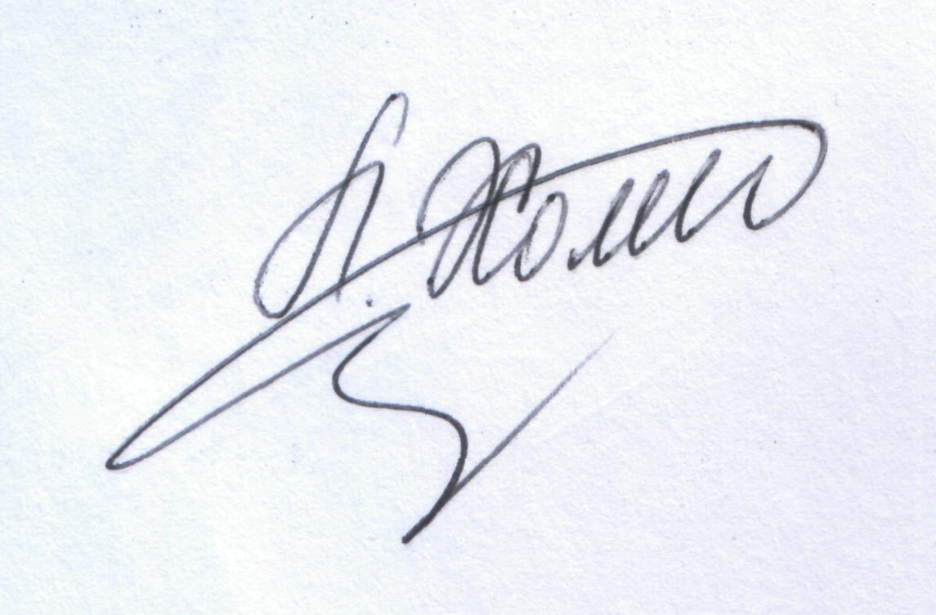

Директор департаменту Мандзій Л.С.

Додаток
до наказу № 07-01/417 від 28.08.2017 р.

Список
загальноосвітніх навчальних закладів Львівщини – учасників пілотування програми курсу «Історія: Україна і світ. 10-11 клас»
у 2017-2018 та 2018-2019 н.р.

№ | Місце роботи | Прізвище, ім’я, по батькові  вчителя
1. | ЗОШ №31 м. Львова | Васильків Ірина Дмитрівна
2. | Львівська СЗШ східних мов і бойових мистецтв «Будокан» | Леськів Олег Анатолійович
3. | НВК ім.. В.Симоненка м. Львова | Старко Галина Зіновіївна
4. | ЗОШ І-ІІІ ст. №44 м. Львова | Сухоцька Зоряна Богданівна
5. | ЗОШ І-ІІІ ст.. №37 м. Львова | Формос Тетяна Аркадіївна
6. | ЗОШ І-ІІІ ст.. №5 м. Новий Розділ | Шишка Людмила Григорівна
7. | Бродівська ЗОШ І-ІІІ ст..№3 | Голіновська Галина Богданівна
8. | Оброшинська ЗОШ ім. Л.Шанковського І-ІІІ ст.. Пустомитівського району | Багрій Ірина Василівна

Директор департаменту Л. Мандзій

